Algoritmia e

Programação

Funções.


Conceito de função

- Uma função é um bloco de instruções que:

  - pode receber um conjunto de dados,

  - implementa uma funcionalidade específica, e

  - pode retornar um resultado.


APROG - LETI

Vantagens das funções

- Promove a reutilização de código

  - Escreve-se uma vez, invoca-se múltiplas vezes.

•

•

Isola pormenores da operação, promovendo a modularidade.

Melhora a manutenção do código

- A correcção de erros ou a actualização do código só se realiza num único ponto do programa.


APROG - LETI

Sintaxe de uma função em C

tipo-de-retorno nome-da-função(declaração de parâmetros) {

declarações e instruções

}


APROG - LETI

Sintaxe de uma função em C

- Exemplo:

int maximo(int a, int b)


{

if(a > b)

return a;

else

return b;

}


APROG - LETI

Passagem de argumentos

- A passagem de argumentos (valores) para uma função funciona através da cópia de valores.

•

•

Quem invoca a função disponibiliza valores (argumentos) à função.

Esses valores são copiados para uma área de memória, acessível à função através dos parâmetros da função.

- A função opera as cópias que lhe foram disponibilizadas.

  - A função não altera os valores originais!


APROG - LETI

Passagem por valor


APROG - LETI

Passagem de argumentos por valor


int maximo(int a, int b)

{

if(a > b)

return a;

else

return b;

}

int main() {

int x, y, m;

x = 5;

y = 10;

m = maximo(x, y);

...


APROG - LETI

Passagem de argumentos por valor

int maximo(int a, int b)


{

if(a > b)

return a;

else

return b;

}

int main() {

int x, y, m;

x = 5;

y = 10;

m = maximo(x, y);

...

Endereço Variável


2016 ??? m


2008 10 y


2000 5 x


APROG - LETI

Passagem de argumentos por valor

int maximo(int a, int b)


{

if(a > b)

return a;

else

return b;

}

int main() {

int x, y, m;

x = 5;

y = 10;

m = maximo(x, y);

...

Endereço Variável

3080 | 10 | b
3072 |  | a
 | 5
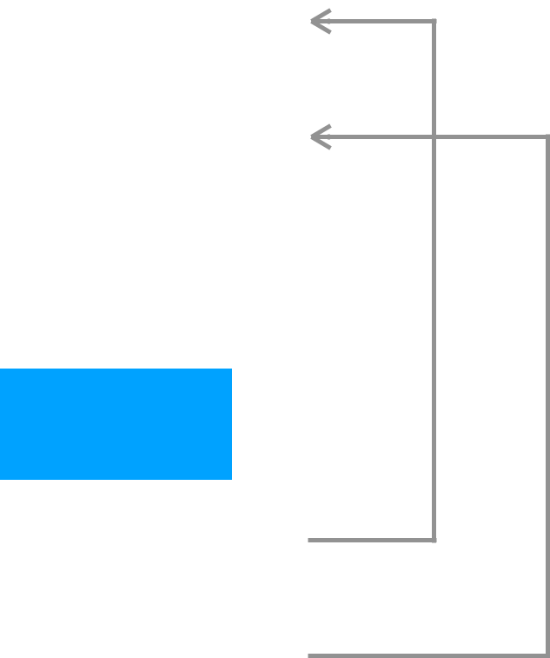

2016 ??? m


2008 10 y


2000 5 x


APROG - LETI

Passagem de argumentos por valor

int maximo(int a, int b)


{

if(a > b)

return a;

else

return b;

}

int main() {

int x, y, m;

x = 5;

y = 10;

m = maximo(x, y);

...

Endereço Variável

3080 | 10 | b
3072 |  | a
 | 5


2016 10 m


2008 10 y


2000 5 x


APROG - LETI

Passagem por referência


APROG - LETI

Passagem de argumentos por referência


void trocar(int *a, int *b)

{

int aux;

aux = *a;

*a = *b;

*b = aux;

}

int main() {

int x, y;

x = 5;

y = 10;

trocar(&x, &y);

...


APROG - LETI

Passagem de argumentos por referência

void trocar(int *a, int *b)


{

int aux;

aux = *a;

*a = *b;

*b = aux;

}

int main() {

int x, y;

x = 5;

y = 10;

trocar(&x, &y);

...

Endereço Variável


2008 10 y


2000 5 x


APROG - LETI

Passagem de argumentos por referência

void trocar(int *a, int *b)


{

int aux;

aux = *a;

*a = *b;

*b = aux;

}

int main() {

int x, y;

x = 5;

y = 10;

trocar(&x, &y);

...

Endereço Variável
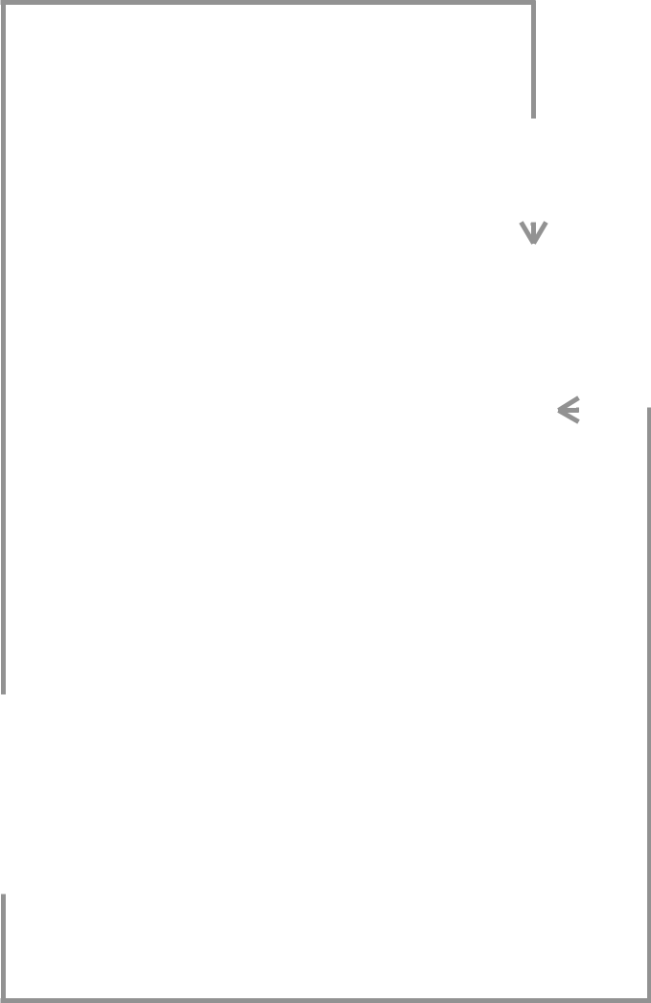

3088
 | ??? |  | aux
3080
 | 2008
 |  |  | b
3072
 | 2000 |  | a

 | : 2008
&y |  | 10 |  | y
&x | : 2000
 |  | 5
 |  |  |  | x


APROG - LETI

Passagem de argumentos por referência

void trocar(int *a, int *b)


{

int aux;

aux = *a;

*a = *b;

*b = aux;

}

int main() {

int x, y;

x = 5;

y = 10;

trocar(&x, &y);

...

Endereço Variável

3088
 | 5 |  |  |  | aux
3080
 | 2008
 |  |  |  |  | b
3072
 | 2000
 |  |  |  |  | a


 | : 2008
&y |  | 10 |  |  | y
&x | : 2000
 |  | 5
 |  |  |  |  | x : *a


APROG - LETI

Passagem de argumentos por referência

void trocar(int *a, int *b)


{

int aux;

aux = *a;

*a = *b;

*b = aux;

}

int main() {

int x, y;

x = 5;

y = 10;

trocar(&x, &y);

...

Endereço Variável

3088 | 5 | aux
3080 |  | b
 | 2008
3072 |  | a
 | 2000


 | : 2008
&y |  | 10 |  |  | y | : | *b
 | : 2000
&x |  | 10 |  |  | x | : | *a


APROG - LETI

Passagem de argumentos por referência

void trocar(int *a, int *b)


{

int aux;

aux = *a;

*a = *b;

*b = aux;

}

int main() {

int x, y;

x = 5;

y = 10;

trocar(&x, &y);

...

Endereço Variável

3088
 | 5 |  |  | aux
3080
 | 2008
 |  |  |  | b
3072
 | 2000
 |  |  |  | a


 | : 2008
&y |  | 5 |  |  | y | : | *b
&x | : 2000 |  |  |  | x | : | *a
 |  | 10



APROG - LETI

Passagem de vectores

•

•

•

O nome de um vector representa o endereço base desse vector (referência para o vector).

A passagem de um vector para uma função é sempre por referência!

Uma função pode alterar um vector que seja passado por argumento!

 | 3224 | 23 | v[2]
v = &v[0] = 3208 | 3216 |  | v[1]
 |  | 5
 | 3208 |  | v[0]
 |  | 3


APROG - LETI

Passagem de vectores

- O parâmetro que recebe o vector é assinalado com [].

  - A função aceita assim um vector com dimensão indeterminada.

- Quando se passa um vector para uma função, deve ser também passada a dimensão do vector.

  - Desta forma a função pode ser desenvolvida para vectores de qualquer dimensão.

void ordenar(int v[], int n)


{

- Algum código...

if(v[i] > v[j])

...

}

int main() {

int vec[20];

// Algum código...

ordenar(vec, 20);

...


APROG - LETI

Exemplo: ordenação de um vector


void ordenar(int v[], int n)

{

int i, j, aux;

for(i = 0; i < n-1; i++) {

for(j = i+1; j < n; j++) {

if(v[i] > v[j]) {

aux = v[i];

v[i] = v[j];

v[j] = aux;

}

}

}

}


APROG - LETI

